**Nombre del proyecto: Facturacion E**

**Descripción:**

Este proyecto consiste en la creación de un sistema con distintos subsistemas que puedan simular el proceso completo de la facturación electrónica, pasando por las etapas de captura de los datos de la compra, la generación de sus formatos, validación, procesamiento con terceros y envío de la misma.

**Objetivo General**

Generar un sistema que permita la creación, validación y envío de una factura electrónica mediante la interacción de distintos sistemas.

**Objetivos específicos:**

* Crear un subsistema de recepción de datos necesarios para una factura
* Diseñar el subsistema que genere la factura electrónica
* Simular la validación y envío de una factura electrónica

**Alcance:**

El sistema comprenderá desde la recepción de los datos de compra, pasando por la generación del formato de la factura, convirtiéndola en el xml correspondiente para el envío hacia el operador tecnológico, donde se simulará la interacción entre estos sistemas, además de la simulación del proceso del operador con la Dian, para concluir con el envío de la factura electrónica.

**Fases del proyecto:**

1.Análisis de requisitos: Primero se han de levantar los requisitos funcionales que determinan las operaciones que llevará a cabo el sistema.

2.Diseño y arquitectura: En segundo lugar se debe tomar las decisiones en arquitectura y tomar la que más se ajuste a lo requerido por el desarrollo, de lo cual se pasará a las decisiones de diseño para tener el detalle de la estructura que va a tomar el proyecto.

3.Modelamiento: Ya con una visión general de la arquitectura y una idea de la estructura que a tomar se pasa al modelado de entidades, de los procesos dinámicos y del despliegue del sistema.

4.Definición de atributos de calidad (requisitos no funcionales): también es necesario definir los requisitos no funcionales sobre los cuales será evaluado el sistema una vez sea desarrollado, esto teniendo en cuenta las necesidades de este tipo de sistemas de facturación electrónica.

5.Desarrollo: Con todos los preparativos listos se inicia el desarrollo del software teniendo en cuenta todo lo definido anteriormente.

6.Pruebas: Finalmente se hacen las pruebas al sistema desarrollado teniendo en cuenta los atributos de calidad ya definidos para verificar que efectivamente se cumpla con estos.

**Requisitos**:

Recepción de datos de la venta: cosas tales como los productos o servicios de la compra, sus cantidades y precios, los datos pertinentes del comprador y del vendedor, así como su firma electrónica.

Transferencia de información entre los subsistemas

Generación de la factura: esto se debe hacer con lo datos recibidos de la compra devolviendo la factura en formato XML aplicando el lenguaje UBL 2.1

Validación de la factura: verificación de la información que contiene la factura por medio de un subsistema que simula la función de un sistema de la dian

Envío de la factura aprobada al cliente: después de verificada, la factura se enviará un correo con la factura al comprador

**Requisitos no funcionales:**

1. Data Integrity: Los datos contenidos en la factura no deben verse afectados en ningún momento, debido a que si esto ocurre la fiabilidad del sistema se ve comprometida.
2. Security: Los datos de la factura no deben ser accedidos por terceros no autorizados.
3. Auditability and control: Los datos deben ser auditables, ya que al trabajar con la institución estatal de impuestos, esto es de suma importancia.
4. Adaptability: Debido a la muy posible actualización del sistema, por ejemplo, cambios en la legislación, se debe tener capacidad de actualizarse a futuro.
5. Backup: Los respaldos son parte importante, debido a la necesidad de revisar extractos o movimientos realizados en el pasado.
6. Interoperability: Extremadamente importante, ya que el sistema necesita interacción con actores externos, por lo cual debe estar perfectamente preparada para ello.

**Diagramas:**

[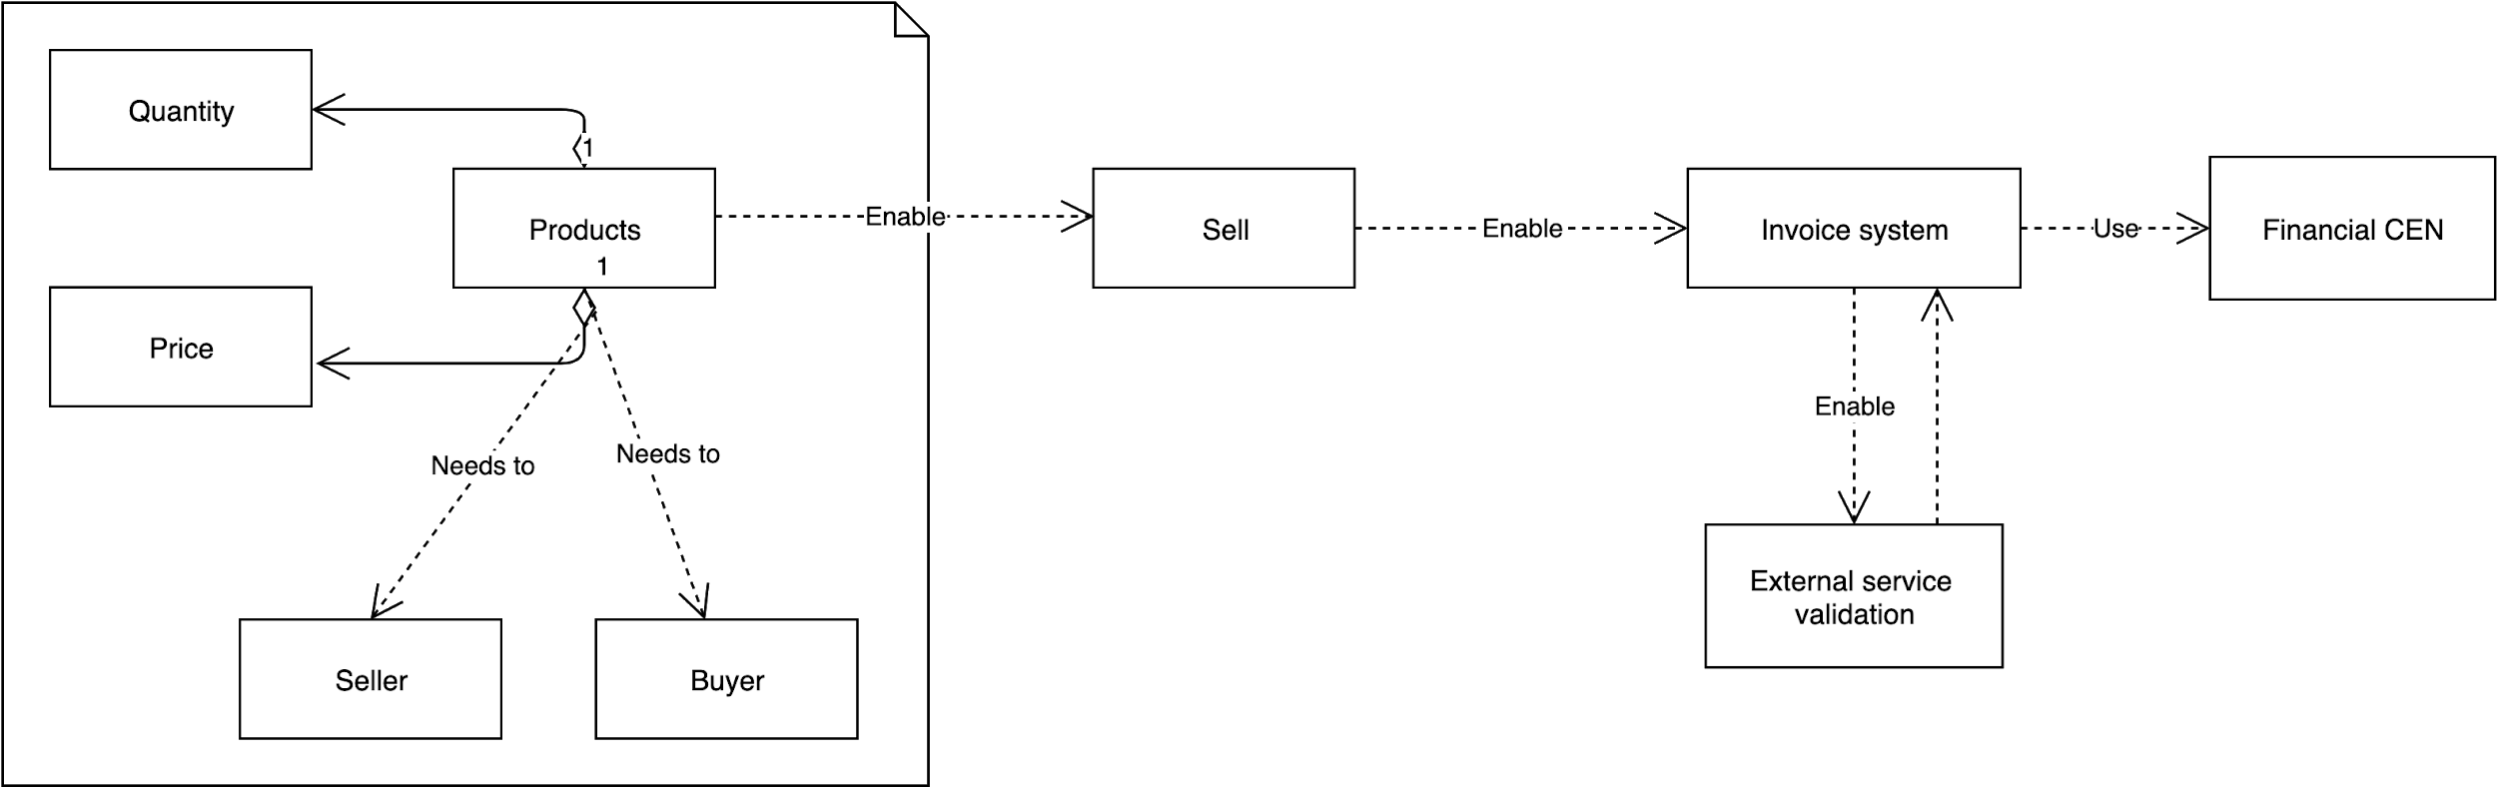](https://www.draw.io/?page-id=nrx7lyoTHFMJfOK9m0-X&scale=auto#G1vtqP43ezXunDIWrlErISvPpncqa8QkxI)

[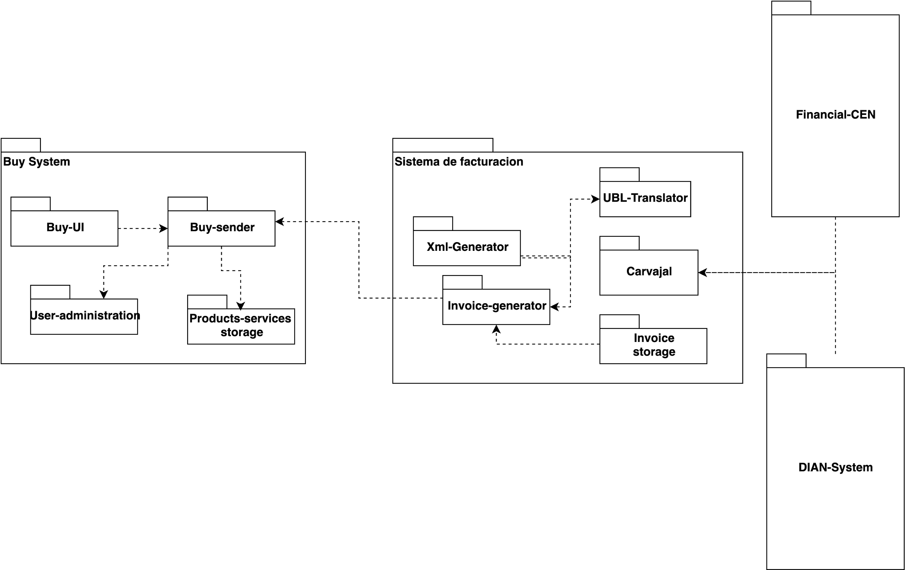](https://www.draw.io/?page-id=b5b7bab2-c9e2-2cf4-8b2a-24fd1a2a6d21&scale=auto#G1_6x2jxQ8m9IKIlhlsGWzd-hcxMwFrzJB)

[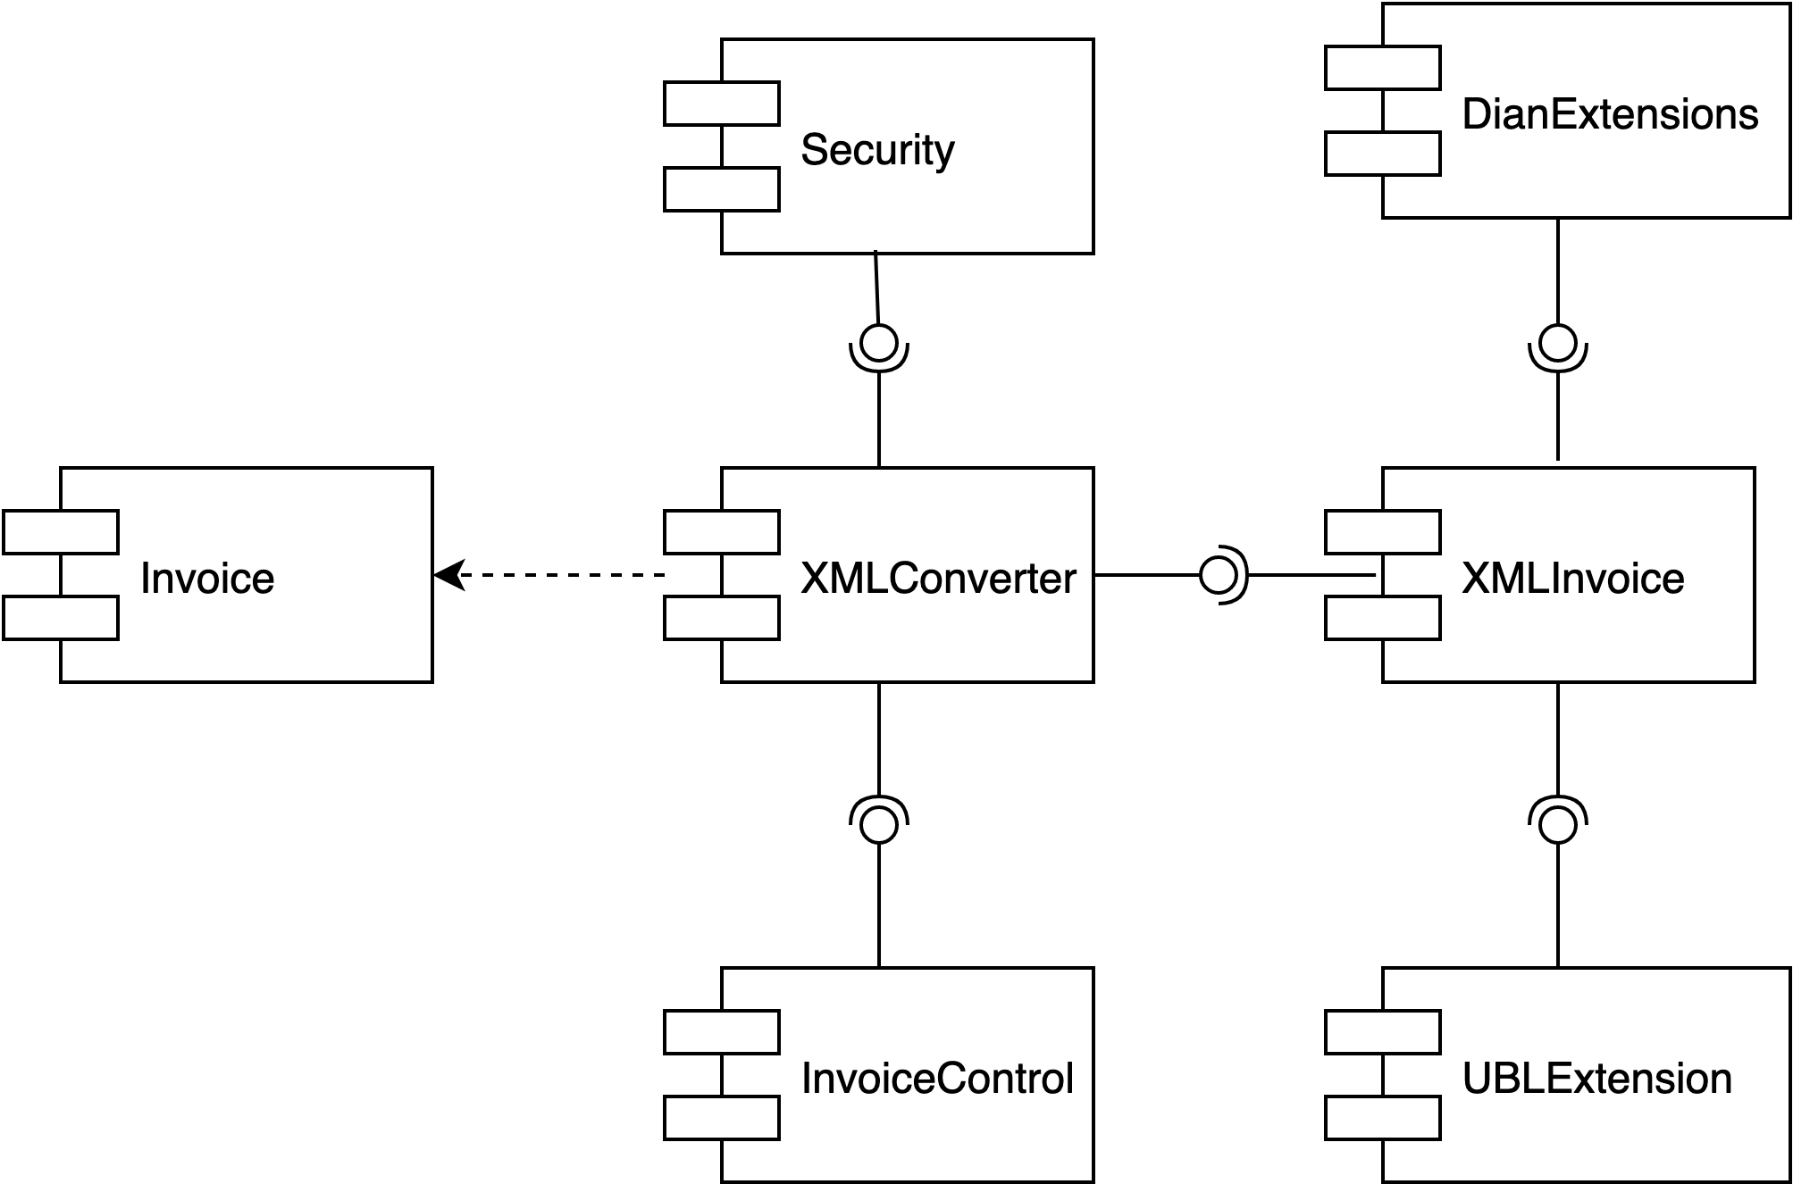](https://www.draw.io/?page-id=YUegaRB12LSsHFrDe6OC&scale=auto#G1cIpeLmGEz0nJdwFpMJ19hsf6kmkOZJxx)[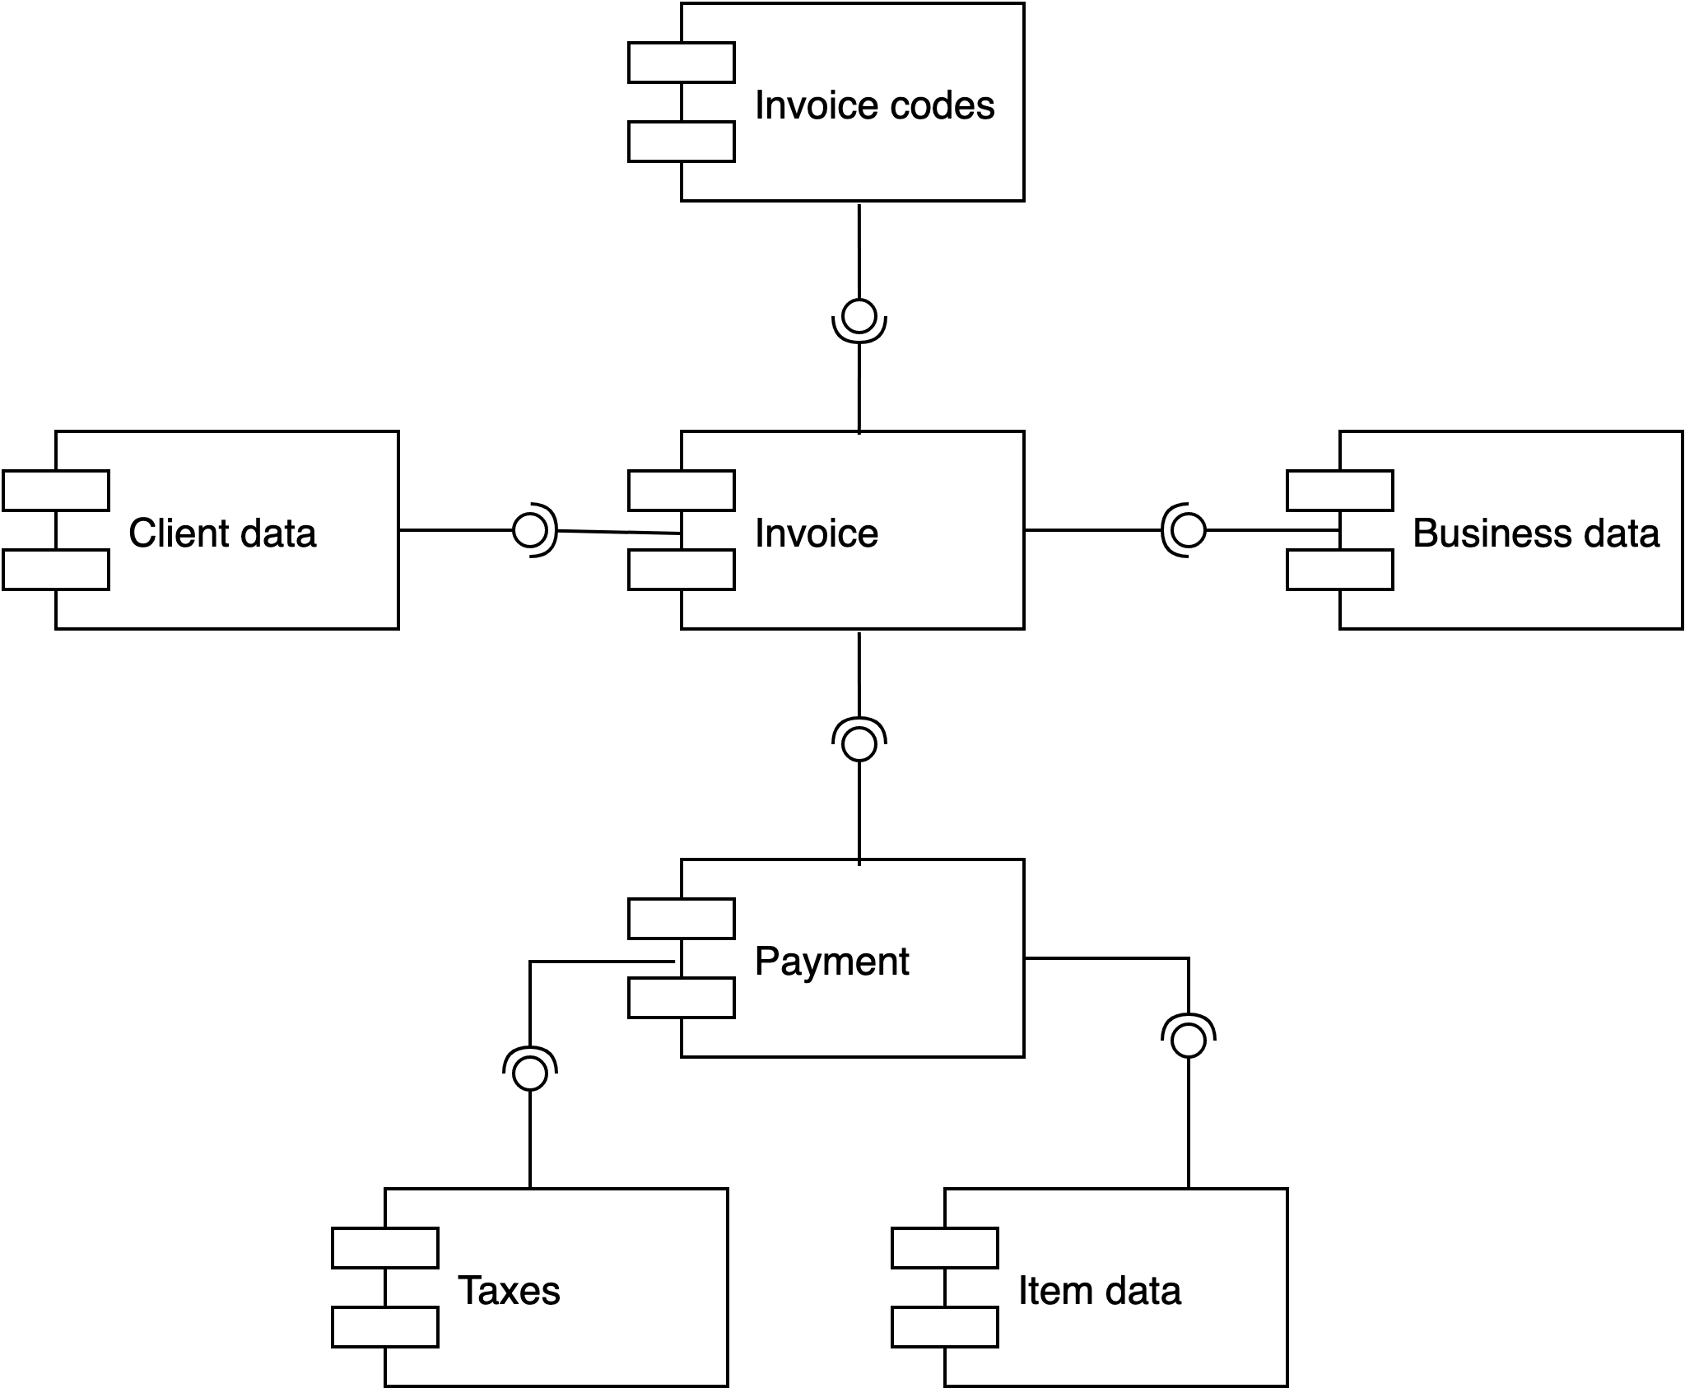](https://www.draw.io/?page-id=7ucKWL6tDPaHSB-dKcb2&scale=auto#G1hDcKuIo-ewp0Yx0DEzL1Jpb76Le7drQG)

**Stakeholders:**

Arquitecto: Alejandro Montoya

Analista: Josue Cano

tester: Angie Vargas

Desarrolladores:

Alejandro Montoya

Josue Cano

Angie Vargas

Interesados:

Gobierno

Empresas vendedoras de productos o servicios

Clientes compradores

**Escenarios:**

1. El comprador entra al sistema que se encarga de las ventas y procede a realizar la compra.
2. Una vez terminada la compra se procede a enviar toda la información de ésta al sistema de facturación el cual debe recibir todo intacto.
3. El sistema de facturación con la información ya recibida procede a realizar la factura electrónica en XML y aplicando el lenguaje UBL 2.1.
4. La factura es enviada al sistema de la DIAN para que todos los datos puedan ser verificados.
   1. Si se encuentra que alguno de los datos es incorrecto se rechaza la factura y se le informa al comprador por medio de un correo y flujo termina.
   2. Si todos los datos son validados con éxito se procede al siguiente paso.
5. Con todos los datos validados el sistema de la DIAN se comunica con el CEN financiero y le envía la factura.
6. El CEN financiero pública la factura y se la envía por correo al comprador para terminar el flujo.

**Nota:** El sistema deberá ser capaz de soportar el flujo anterior de manera simultánea por múltiples usuarios y por tiempos prolongados sin presentar afectaciones en su funcionamiento.